恒指期货下周一关键位置：

28069-27966-27902-27851-27800-27736-27634-27467-27416-27365-27199

恒指下周整周关键位置：

28574-28325-28171-28047-27922-27768-27520-27117-26993-26868

经历上上周的魔鬼反抽，上周在28300-28500横盘三天之后，随着期结的结束，开仓即爆跌，符合之前的周报预测，在当月临近期结前爆力的走向一边，等待期结并转仓迟迟不上量的情况下，下月仓位会在最后一刻部署反手，待当月结算之后，就是洗盘的开始

周三到周五，从期结前的28574高点直接爆跌至27634以下，两天波动接近1000点，下周能否继续下跌，主要要看27768和27520两个位置，27768如果得到突破，可能会再扭头向上28171附近，如果这个位置被压制，则可能继续向下，27520这个位置如果被击穿，很可能下周会收在27110-27200之间

目前来看，整个恒指盘面走势较弱，周五夜市再度随美股击穿27634这个位置，周一开盘估计会有短暂反抽挣扎，肯定会来再次测试27634这个位置，如果这个位置没有什么反抗能力，那估计很快会下到27467-27200之间

美股有大回调的可能，目前大盘指数与强弱股比例已经严重背离，虽然恒指并没有怎么跟随美股这轮上涨，但是跌是基本上都跟了的，所以此时做多也是有点尴尬的，但是也不排除美股有继续短期疯牛的可能，那种状态下，什么指标都六亲不认

总结：下周开盘观察27634这个位置能否有足够的支撑，如果有，需要看27768-27878之间的阻力，如果阻力很强大，27634再次破位，则需要考验27520的支撑性，破位就很大可能去往27100-27200之间周结，甚至会低至26868也有可能，如果突破27768-27878，那后市看多至少至28320附近，目前来看空的概率大于看多的概率

后面我们会用一到两周的时间，自己做一个基于期货期权好淡套利模型思路的好淡指标，用于建立实时的好淡比例预测系统，方便大家更快的理解市场风向，管理持仓

周持仓统计

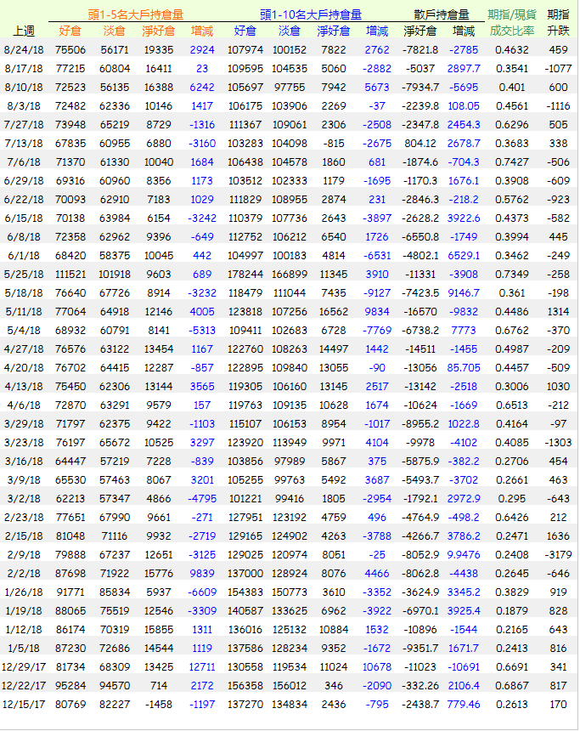

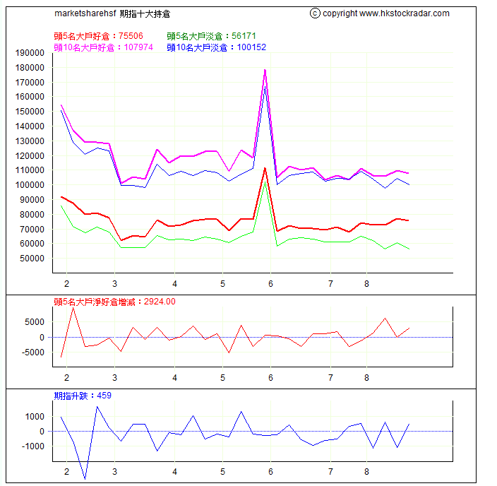

恒指期货四图

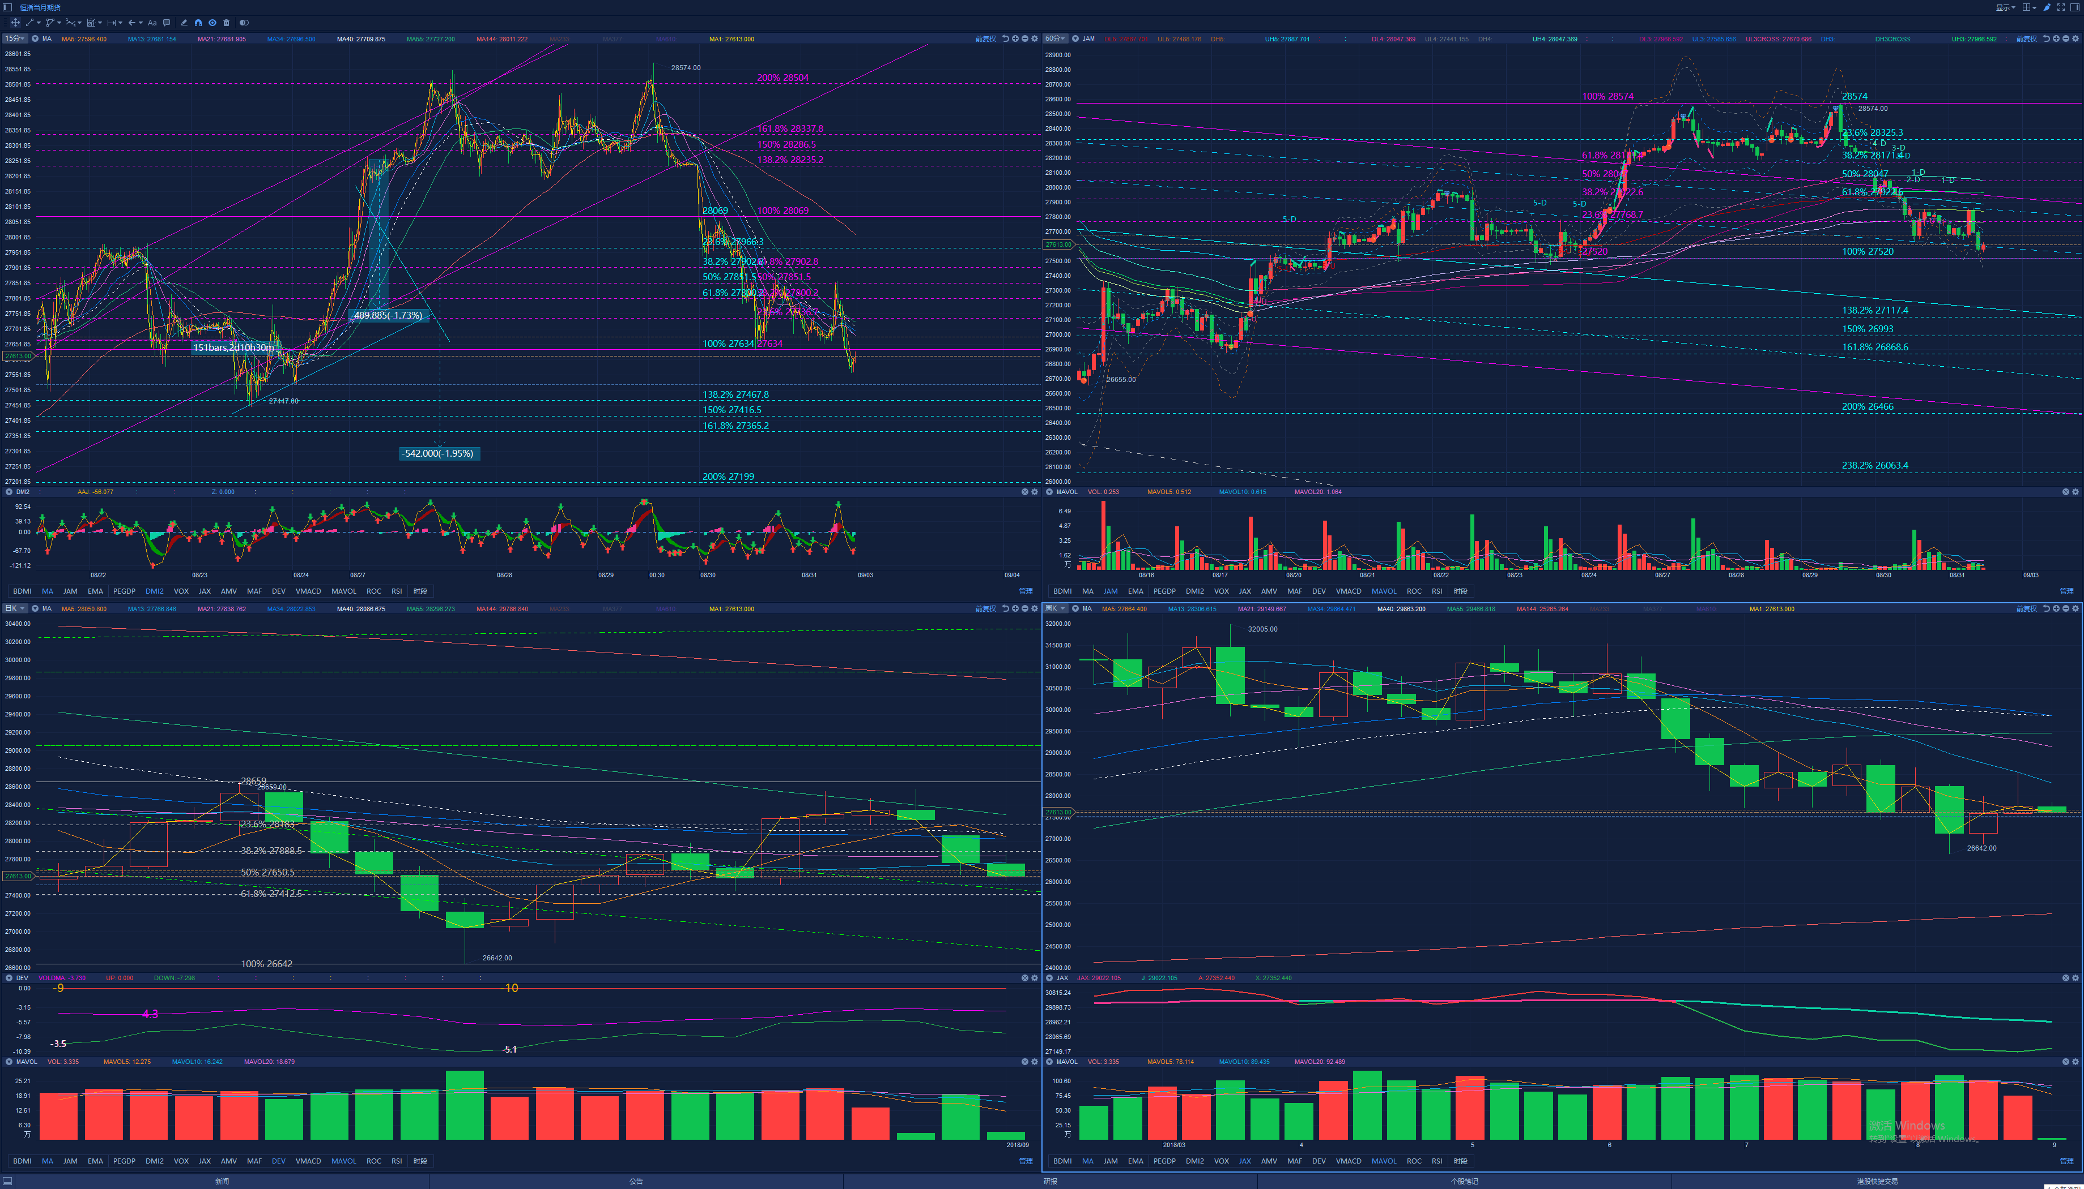恒指筹码

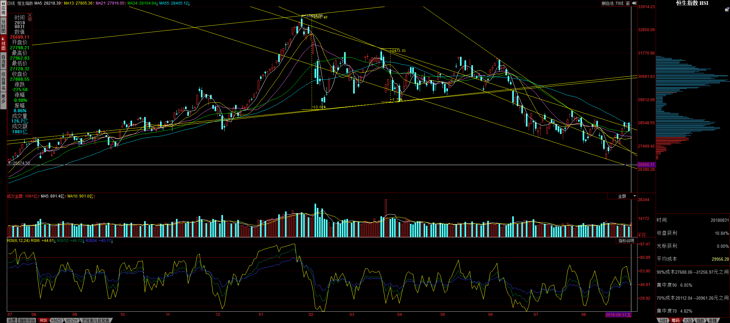

当月期权

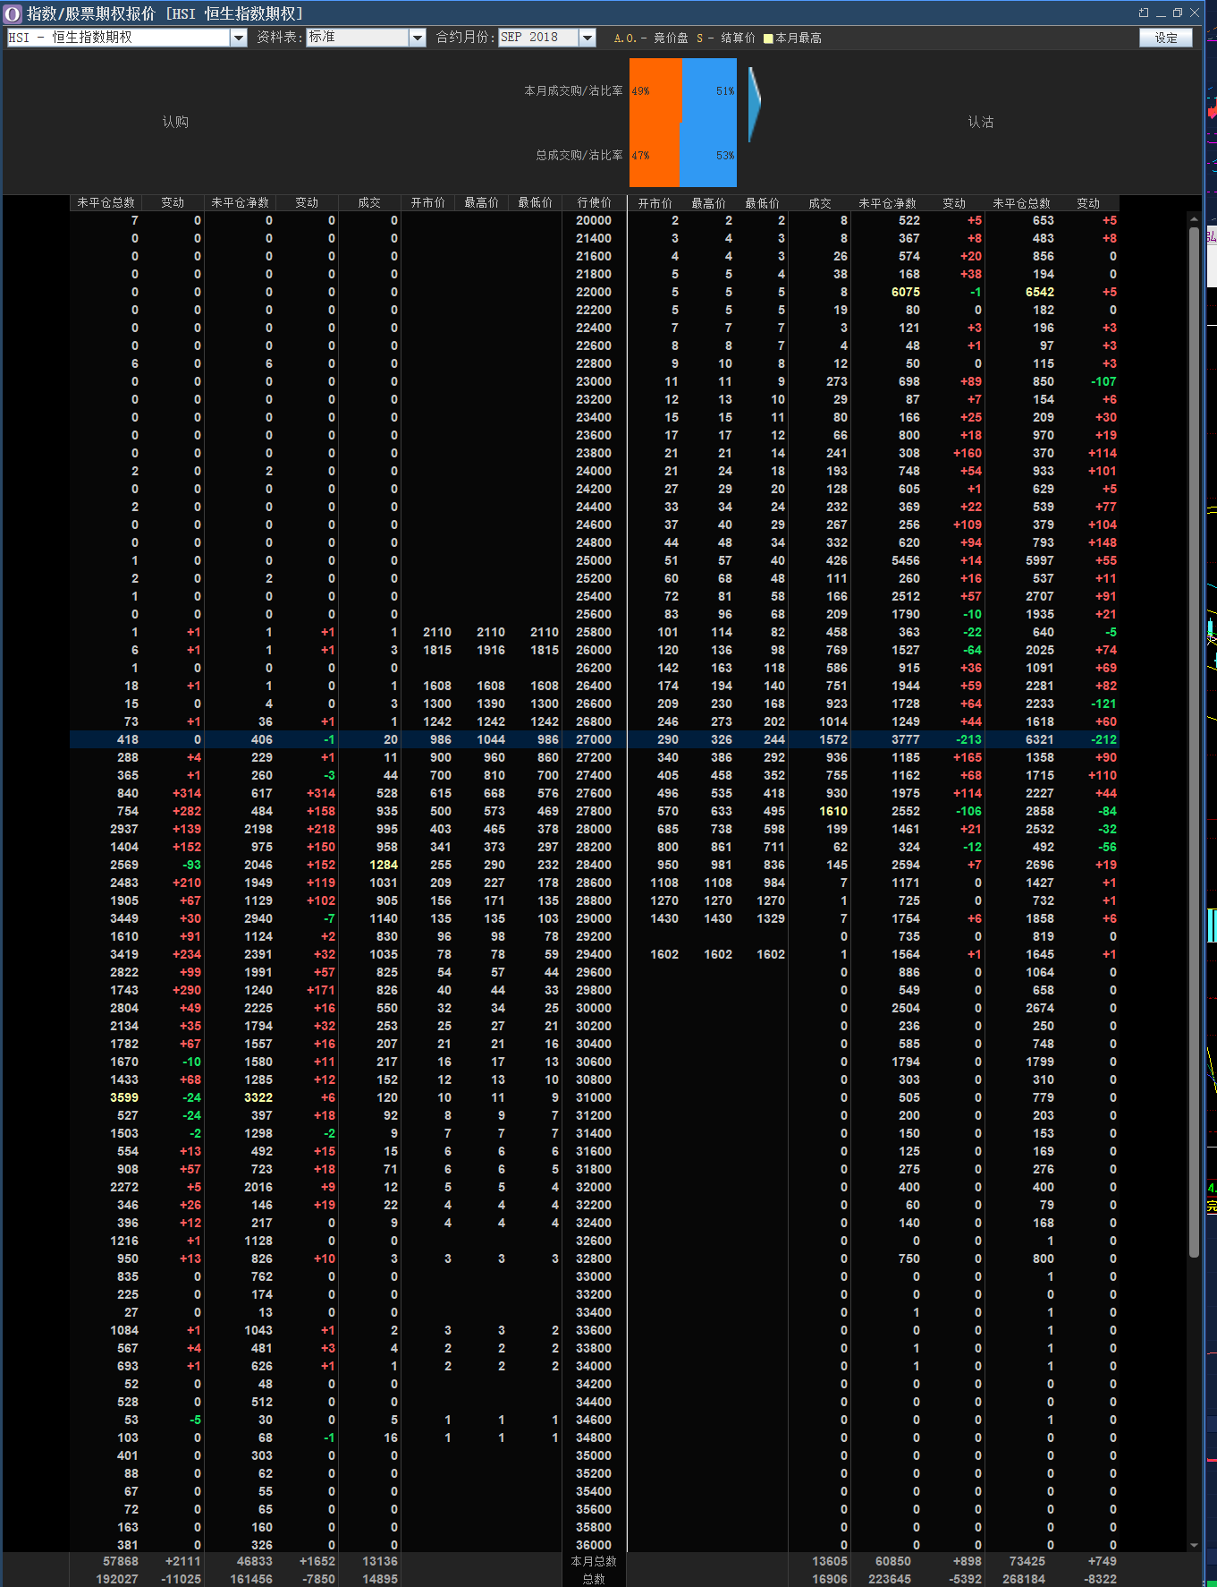

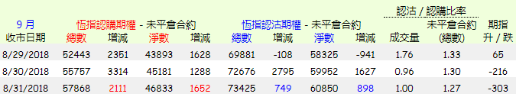

下月期权

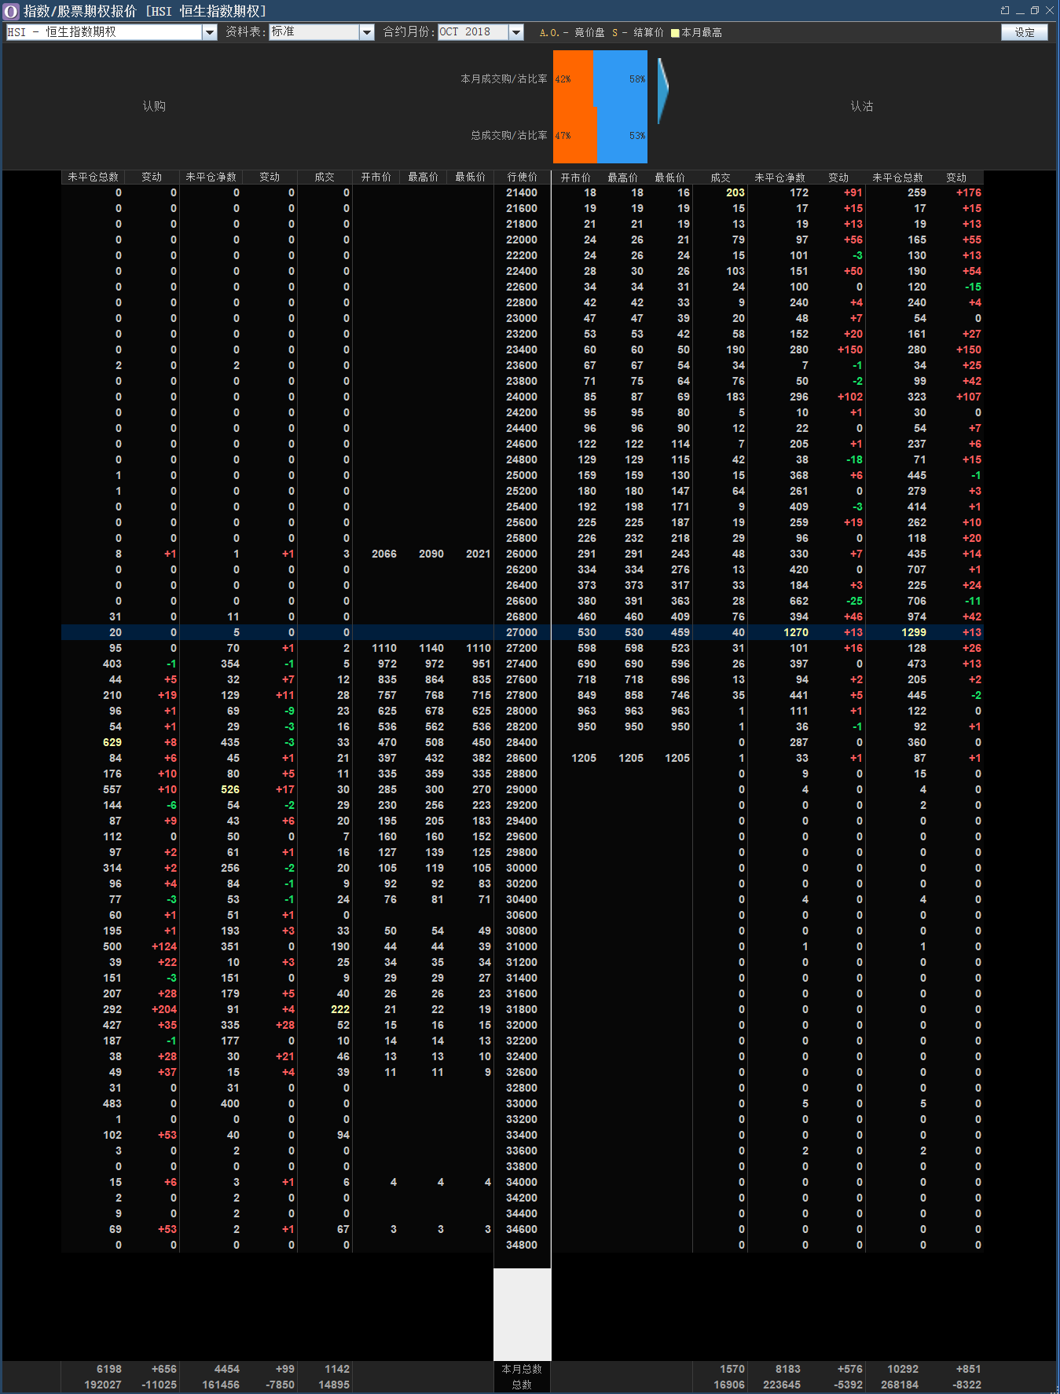

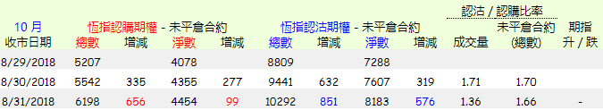

大盘沽空

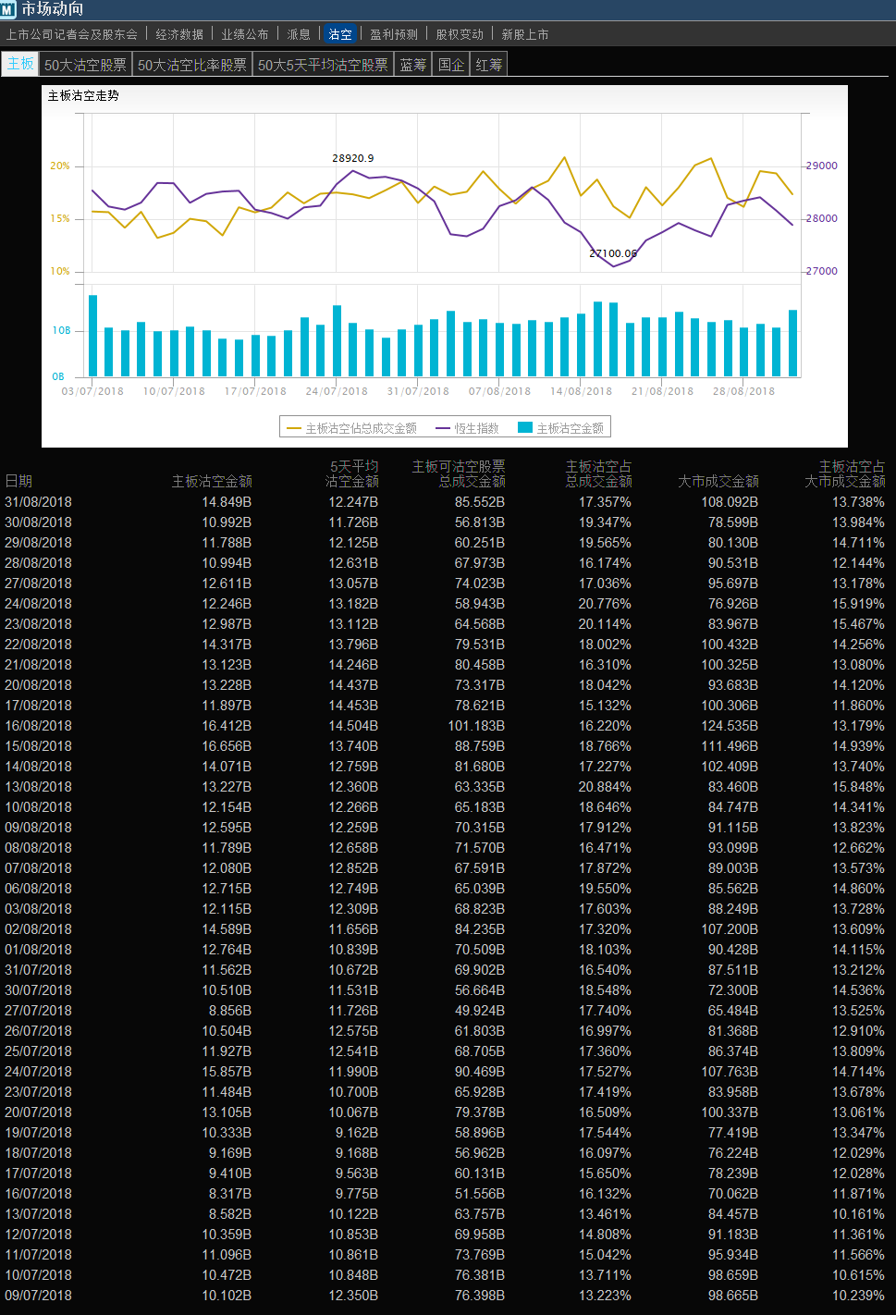

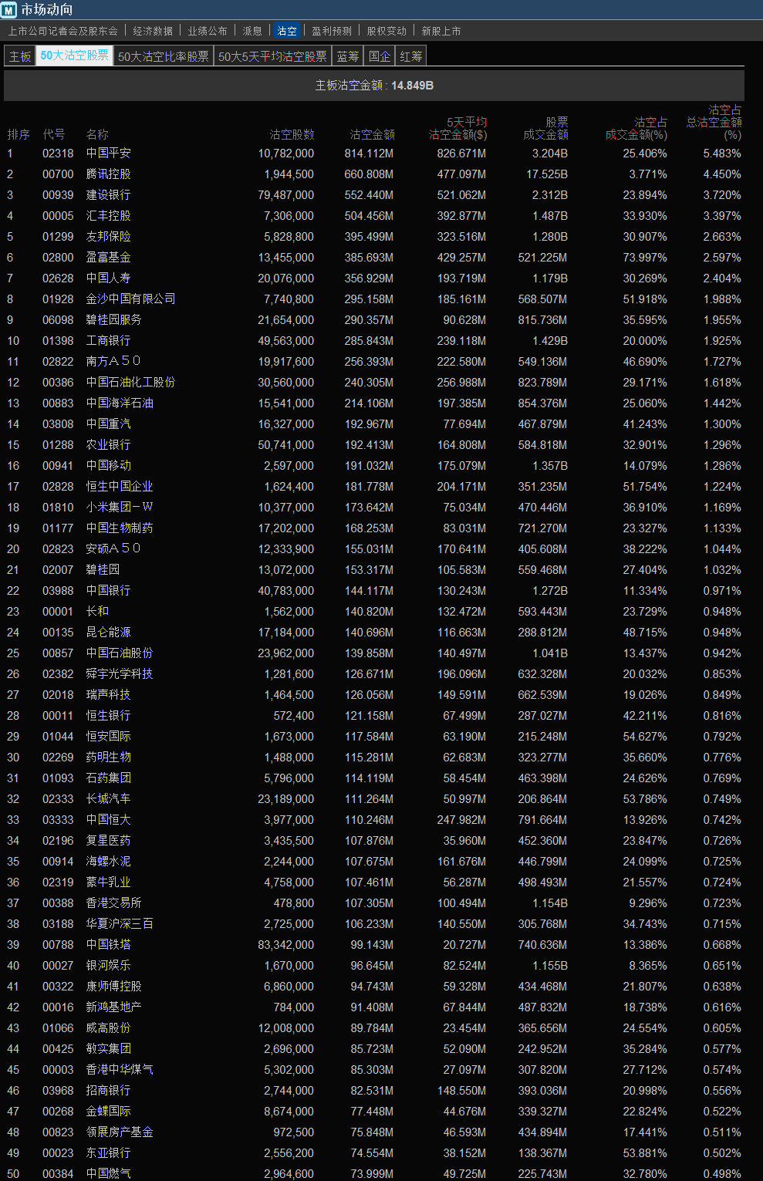

大盘牛熊证

